SDL是第三方的图形库，编译前你需要安装这套库。

官方建议是安装在较高版本的VC上，低版本是否兼容不清楚，我自己使用的是VS2013，这里我以VS2013为例来做说明。所需要的文件都在“编译时需要的文件”这个目录里。

1. 打开vs2013安装目录里的“C:\Program Files (x86)\Microsoft Visual Studio 12.0\VC\include”文件夹，将“SDL”文件夹拷贝到里面
2. 在vs2013中新建一个C++控制台应用程序并设置为空项目

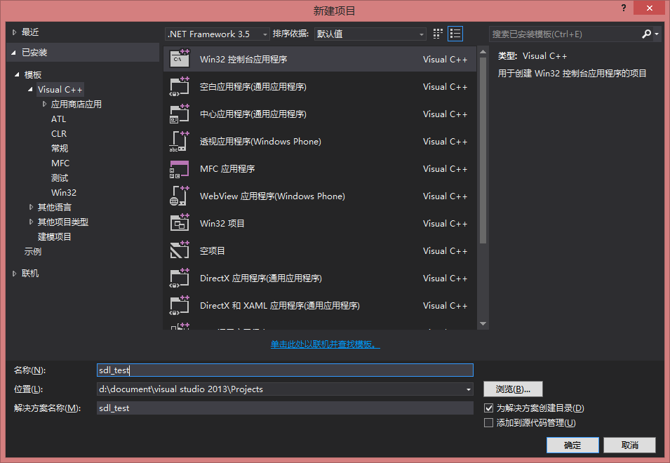

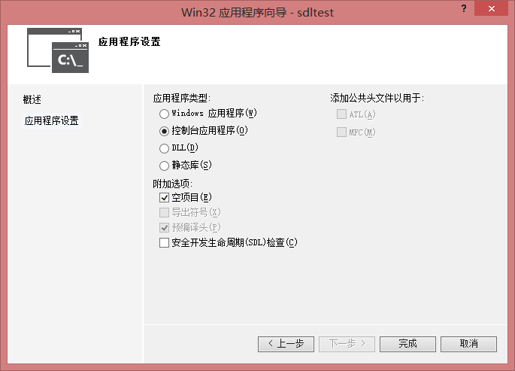

1. 头文件中新建一个文件叫“sdlClass.h”,源文件中新建一个文件叫做”main.cpp”，将源文件中对应的代码拷贝进去编译一次，此时会编译失败。

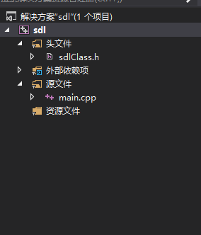

1. 打开工程的项目设置-链接器-输入-附加依赖项-编辑，填写

SDL.lib

SDLmain.lib

SDL_image.lib

SDL_ttf.lib

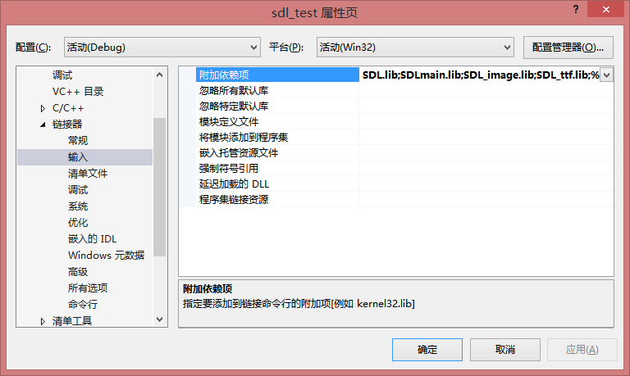

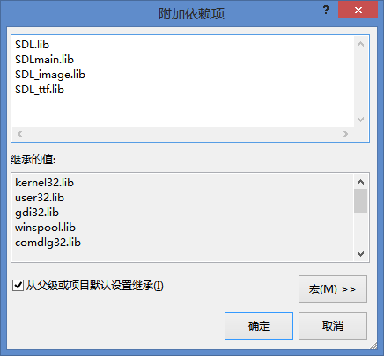

1. 打开工程的项目设置-代码生成-运行库，改为“多线程调试DLL(/MDd)”

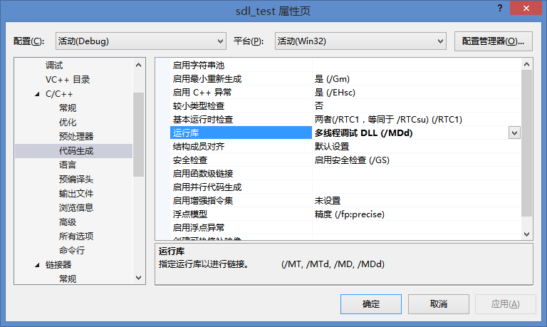

1. 打开你的项目目录- Debug，将dll目录里面的东西全部拷贝进去

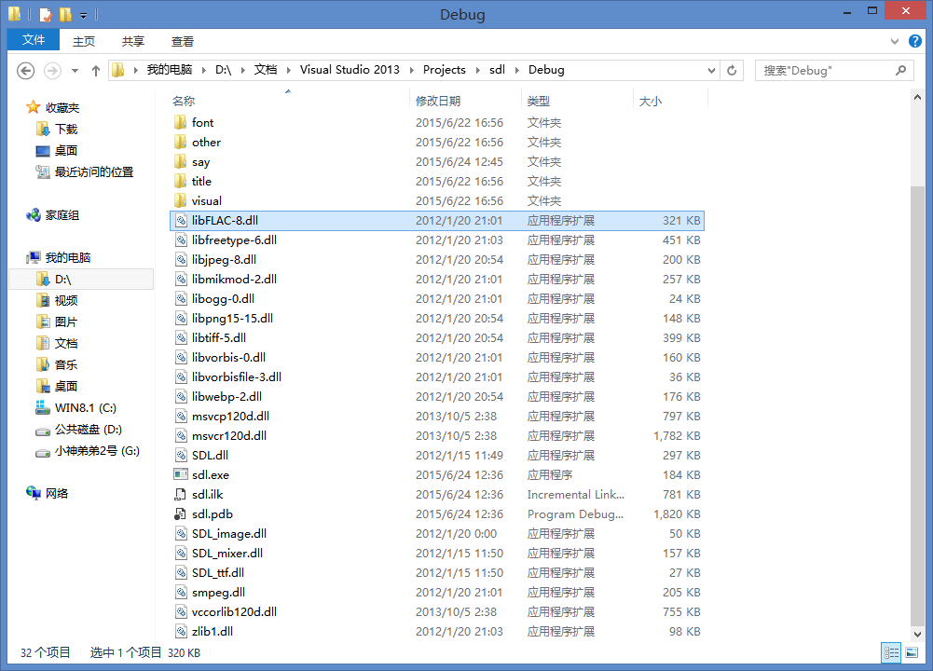

1. 打开项目目录-项目名称，这里是源代码的目录，将“资源”目录里面的全部东西拷贝进去

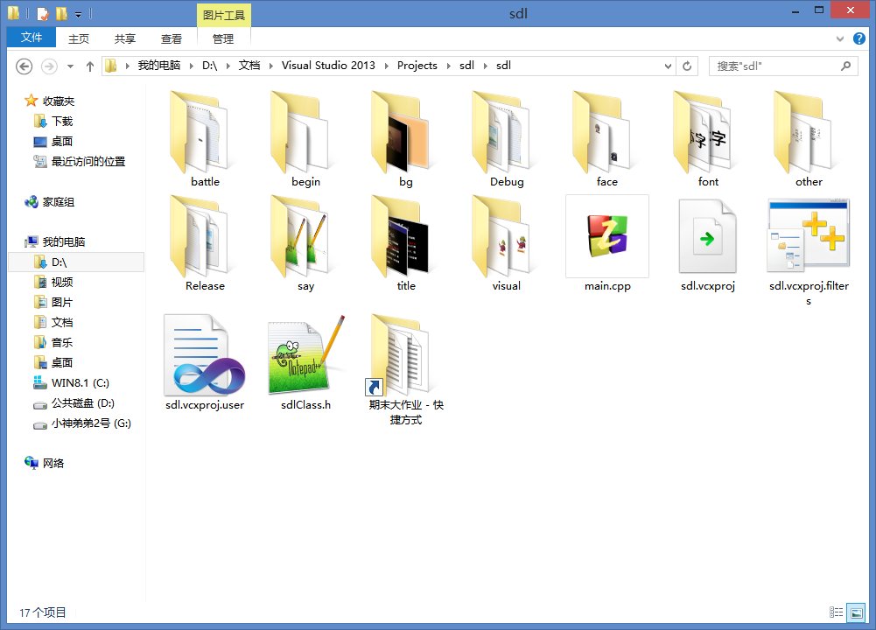

8.此时在回到工程中编译就可以运行了